לומדים יקרים,
עליכם לתכנן פעילות לימודית (שיעור או יחידת הוראה) המשלבת את התוצר הדיגיטלי שאותו תפתחו.
הורידו מסמך זה למחשב שלכם , ענו על כל השאלות והתייחסו לדגשים בטופס לפני תחילת העבודה.

דגשים בפיתוח הפעילות הלימודית
בפיתוח התוצר שימו לב לדגשים הבאים:
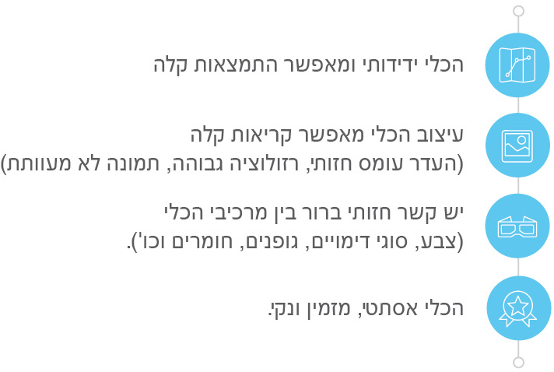

כללי
נושא השיעור: לקויות למידה ומוגבלות
מקצוע/תחום דעת: חינוך
שכבת גיל: 25-30
המטרות הפדגוגיות של השיעור:
- היכרות עם נושא הלקויות למידה והמוגבלויות
- Click here to enter text.
הכלי הטכנולוגי בו תשתמש בשיעור Click here to enter text.:
קישור לתוצר שישולב בשיעור שבניתם בכלי הטכנולוגי שבחרתם: https://forms.gle/XgzxUM5XKb7MXgvA9
סמנו את מרחב הלמידה, בו יתקיים השיעור: ☐ כיתה ☒ חדר מחשבים ☐מרחב חוץ כיתתי ☐בית

פרטים טכנו פדגוגיים
מלאו את הפרטים הבאים לפעילות הלימודית אותה תכננתם:

הקלידו תיאור קצר של תוצר הלמידה הדיגיטלי: מילוי שאלון אינטרנטי דרך גוגל טפסי

- באיזה שלב על המורה להשתמש בתוצר הדיגיטלי?
☐ לפני השיעור (כפעילות מטרימה)
☒ בתחילת השיעור
☐ במהלך השיעור
☐ כסיכום השיעור

- משך הלמידה עם התוצר (עליכם לפתח תוצר שמשך השימוש בו הינו 10 דקות לפחות):
Click here to enter text.

- כיצד על הלומד להשתמש בתוצר הלמידה?
☒ עבודה עצמית
☐ עבודת צוות
☐ מליאה

- השימוש בתוצר מאפשר למידה דיפרנציאלית
☐ כן. כיצד? Click here to enter text.
☒ לא
☐ לא רלוונטי

- השימוש בתוצר מאפשר חשיבה מסדר גבוה
☒ כן. כיצד? בשאלון עצמו יש שאלות שמבקשות את דעתו של הסטודנט אודת נושא לקויות למידה ומוגבליות מה שמצריך מהסטודנט חשיבה מעמיקה אודת דעתו האישית בנושא זה
☐ לא
☐ לא רלוונטי

- מהו תפקיד המורה בזמן הלמידה עם תוצר הלמידה הדיגיטלי?
☐ צפייה בלבד
☐ הנחייה ועידוד לשימוש מדויק
☐ למידה כחלק מצוות לומדים
☒ בקרה
☐ אחר

- אופן השימוש בתוצר הלמידה:
☒ סינכרוני (כל הלומדים נמצאים באותו זמן על הרשת ולומדים יחד)
☐ א-סנכרוני (כל לומד נמצא במקום אחר ולומד בזמן שנוח לו)

- באילו אמצעים יונגש תוצר הלמידה?
☒ מחשב נייד
☒ מחשב נייח
☒ טלפון חכם / אייפד
☐ מקרן
☐ לוח חכם
☐ אחר Click here to enter text.

בהצלחה!

